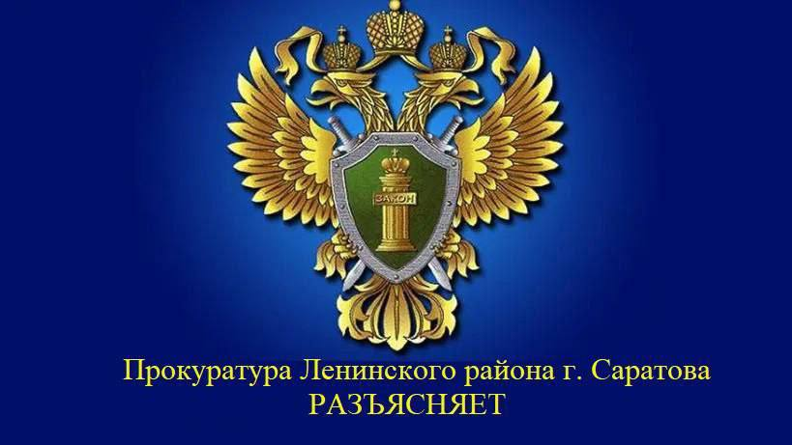

**Право на льготное лекарственное обеспечение**

«Лекарственное обеспечение отдельных групп населения бесплатно или в размере 50% стоимости лекарственных препаратов по рецептам врачей, проводится в соответствии с постановлением Правительства Российской Федерации от 30.07.1994 № 890 «О государственной поддержке развития медицинской промышленности и улучшении обеспечения населения и учреждений здравоохранения лекарственными средствами и изделиями медицинского назначения».

Воспользоваться данным правом могут:

- инвалиды, ветераны ВОВ, ветераны боевых действий;

- инвалиды I группы и неработающие инвалиды II группы;

- дети до трех лет и дети из многодетных семей в возрасте до 6 лет (приобретаемых по рецептам врачей);

- лица, находящиеся под диспансерным наблюдением в проведении профилактического лечения ВИЧ-инфекции;

- лица, которые перенесли острое нарушение мозгового кровообращения, инфаркта миокарда, а также которым выполнены аортокоронарное шунтирование, ангиопластика коронарных артерий со стентированием и катетерная абляция по поводу сердечно-сосудистых заболеваний,

- военнослужащие и граждане, призванные на военные сборы, сотрудники органов внутренних дел РФ, лица, имеющие специальные звания и проходящие службу в учреждениях и органах уголовно-исполнительной системы, органах принудительного исполнения РФ, федеральной противопожарной службе Государственной противопожарной службы и таможенных органов РФ.

Кроме того, воспользоваться правом на приобретение лекарственных препаратов по рецептам врачей с 50-процентной скидкой могут следующие граждане:

- пенсионеры, получающие пенсию по старости, инвалидности или по случаю потери кормильца в минимальных размерах, работающие инвалиды II группы, инвалиды III группы, признанные в установленном порядке безработными;

- граждане, принимавшие участие в работах по ликвидации последствий чернобыльской катастрофы;

- постоянно проживающие на территории Российской Федерации, имеющие инвалидность или являющиеся пенсионерами лица, подвергшиеся политическим репрессиям или признанные пострадавшими от политических репрессий;

- военнослужащие, проходившие военную службу в период с 22.06.1941 по 03.09.1945;

- лица, работавшие в годы ВОВ на ряде военных объектов;

- лица, проработавшие в тылу в указанный период не менее шести месяцев».

Разъясняет помощник прокурора Ленинского района г. Саратова Долгушова Наталия